Nama : Inez laurensya

NIM : V3920027

Kelas : TI D

Simulasi berjalan ketika tombol di tekan, maka mobil bergerak sesuai dengan sinyal. Jika tombol kiri ditekan, mobil bergerak ke kiri. Jika tombol kanan di tekan, mobil bergerak ke kanan, dan seterusnya. Untuk mengatur pergerakan tersebut terdapat program pada Board MCU yang digunakan sebagai komunikasi dengan SBC melalui kabel USB. Kemudian pada Board SBC mengirim sinyal tombol yang dimasukkan ke registration server dimana registration server digunakan untuk menyalurkan sinyal menuju mobil. Jadi untuk melihat lalu lintas sinyal dengan membuka registration server pada Server dengan alamat :http to 1.1.1.1 dengan memasukan username cisco dan password cisco.

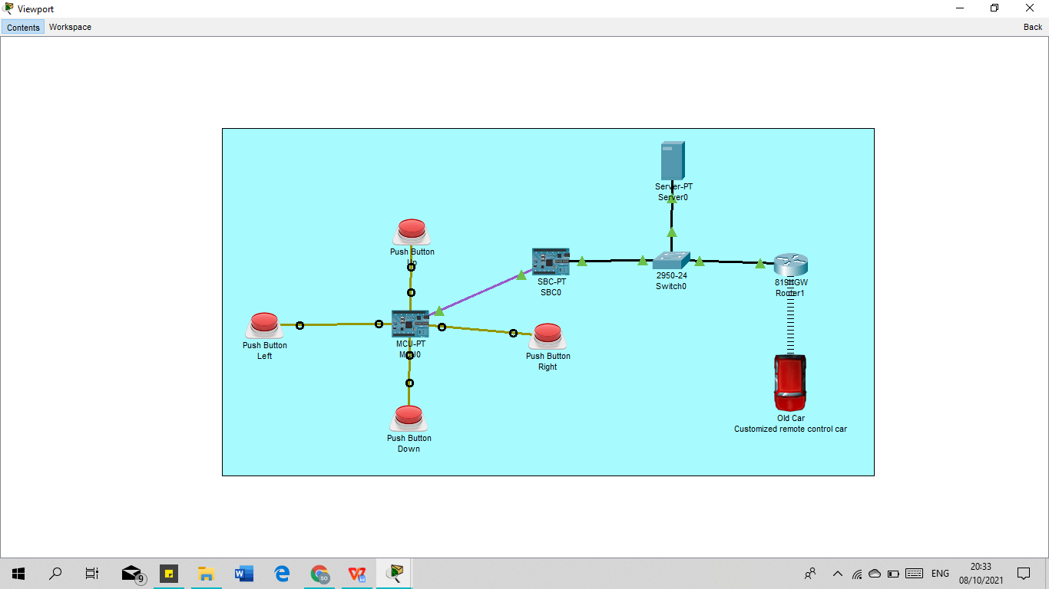

Mobil bergerak keatas jika ditekan tombol up

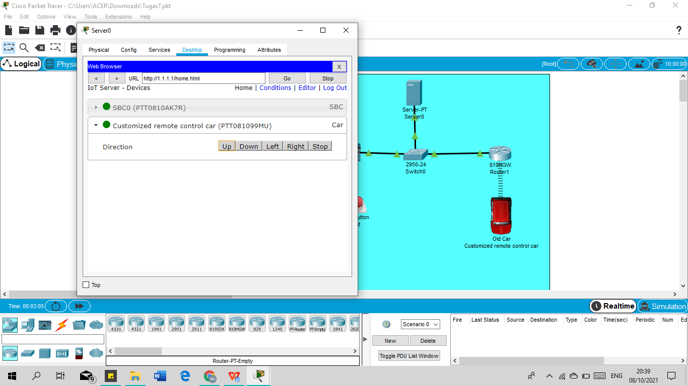

Mobil bergerak ke bawah jika tombol di tekan down

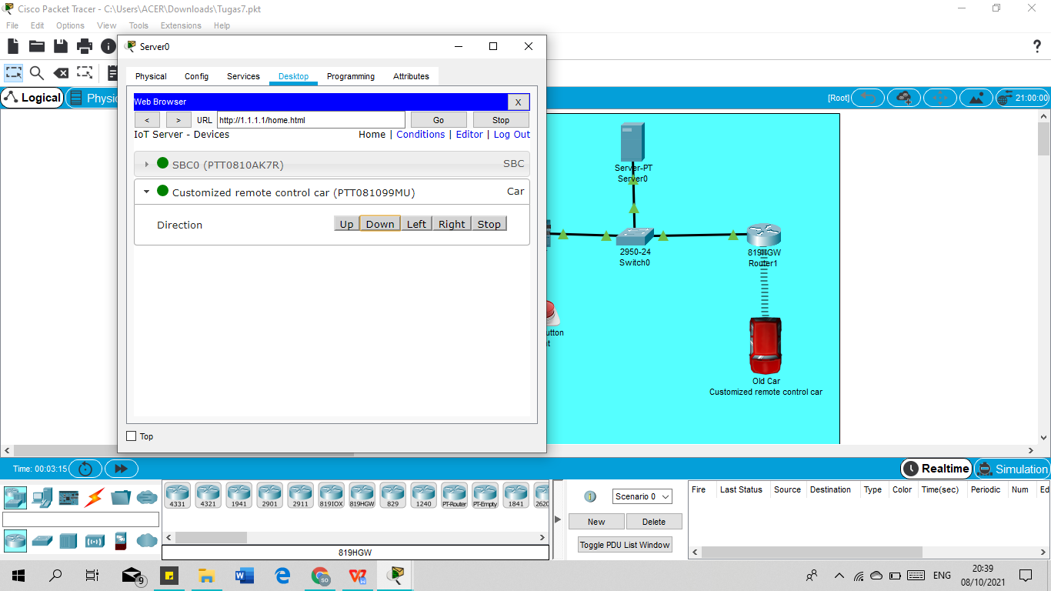

Mobil bergerak ke kiri jika tombol ditekan left

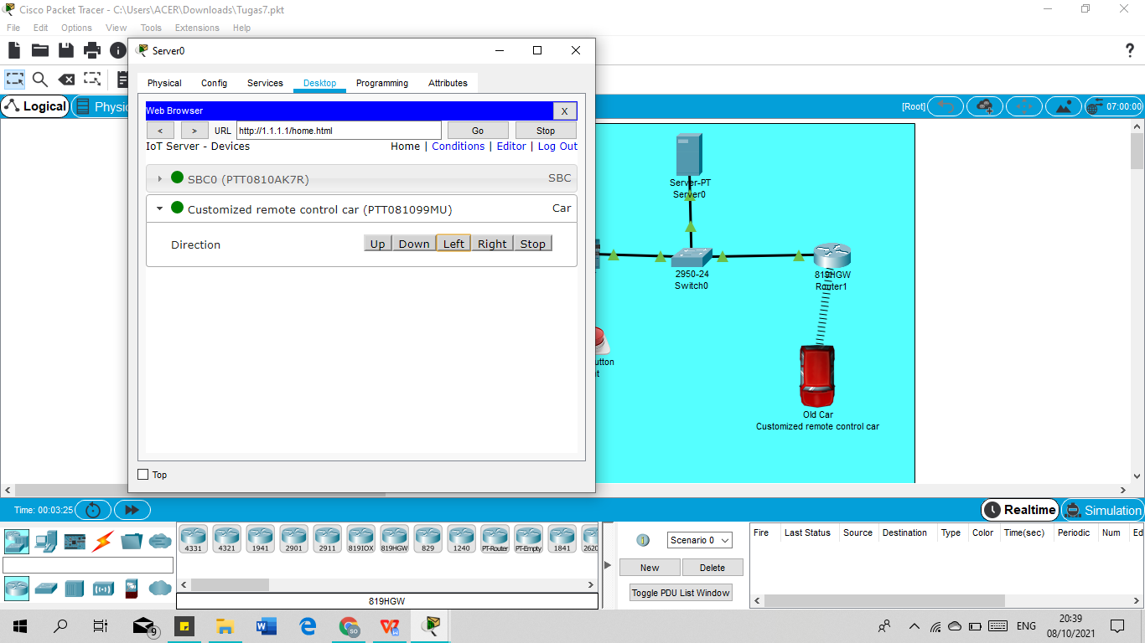

Mobil Bergerak ke kanan jika tombol ditekan ke kanan

